《Java程序设计》实验报告
实验七：泛型与集合
实验名称：LAB7
实验日期：20260425
实验地点：文宣楼B308
提交日期：20260425
学号：22920242203267
姓名：李富悦
专业年级：软工2024
学年学期：大二下
实验目的
1. 熟悉 Java 泛型方法的定义与调用，理解 equals 比较在不同类型中的实际表现。
2. 掌握带有多个类型参数的泛型类设计方法，能够为不同类型的字段提供 get 和 set 方法。
3. 通过 CarbonFootprint 接口练习接口、多态、ArrayList 统一存储和动态绑定。
4. 熟悉 Set、Map 等集合类在去重、计数、统计和质因子去重中的使用。
实验内容
1. 题目 1：泛型方法 isEqualTo。定义泛型比较方法，验证 Integer、String、Object 和 null 的比较结果。
2. 题目 2：泛型类 Pair。实现 Pair<F, S>，包含两个字段的构造方法、get 方法和 set 方法。
3. 题目 3：CarbonFootprint 接口。Building、Car、Bicycle 三个无继承关系类实现统一接口，并通过 ArrayList 多态调用。
4. 题目 4：Set 删除重复名字。读取用户输入的名字序列，使用 LinkedHashSet 保留输入顺序并去重。
5. 题目 5：重复单词统计。忽略大小写和标点符号，统计句子中重复出现的单词。
6. 题目 6：字母出现次数。将 wordTypeCount 的思想改为按字母统计，输出每个英文字母出现次数。
7. 题目 7：质数与质因子。读取整数，判断是否为质数；非质数时用 Set 输出去重后的质因子。
算法流程
第 1、2 题主要验证泛型语法。第 1 题在 isEqualTo 中先处理 null，再调用 equals；第 2 题用两个类型参数分别保存一对值中的第一个元素和第二个元素。
第 3 题先定义 CarbonFootprint 接口，再让 Building、Car、Bicycle 分别根据自身属性计算年碳足迹。主程序只面向 CarbonFootprint 类型处理对象，因此能够在同一个 ArrayList 中存放不同类对象，并统一调用 getCarbonFootprint。
第 4、5、6、7 题主要使用集合类。第 4 题用 LinkedHashSet 去掉重复名字；第 5 题用 Map 统计规范化后的单词次数；第 6 题用 TreeMap 按字母顺序统计字符；第 7 题先做质数判断，再对非质数进行试除分解，并用 LinkedHashSet 保存不重复质因子。
核心功能实现
- GenericEqualityDemo：泛型方法 public static <T> boolean isEqualTo(T first, T second)，通过 equals 完成内容比较，同时避免 null 调用 equals 造成异常。
- Pair：类头为 public class Pair<F, S>，两个类型参数分别对应 first 和 second，能够保存 String、Integer 等任意组合。
- CarbonFootprintDemo：使用 List<CarbonFootprint> 保存 Building、Car、Bicycle 对象，遍历时通过接口引用完成多态调用。
- UniqueNames：使用 LinkedHashSet 而不是 HashSet，是为了在删除重复名字的同时保留用户输入顺序。
- RepeatedWordCounter：先转小写，再使用正则 [^a-z0-9]+ 分隔单词，从而忽略标点符号和大小写差异。
- LetterCount：只统计 a 到 z 的英文字母，忽略空格、标点和其他字符。
- PrimeFactorsWithSet：使用试除法得到完整质因数分解，同时用 Set 输出不重复的质因子。
测试数据
1. 题目 1：无输入。直接运行，比较 Integer、String、Object、null。
2. 题目 2：无输入。构造 Pair<String, Integer> 和 Pair<String, String>。
3. 题目 3：无输入。构造建筑、汽车、自行车三个对象。
4. 题目 4：Li Ming, Wang Fang, Li Ming, Zhang San, Wang Fang。应保留 3 个不重复名字。
5. 题目 5：Java is fun, and java is useful. Fun matters! 其中 java、is、fun 均重复。
6. 题目 6：Hello Java! Collections and Generics. 统计英文文本中每个字母的出现次数。
7. 题目 7：54。54 不是质数，质因数分解为 2 * 3 * 3 * 3，Set 后为 2、3。
运行结果
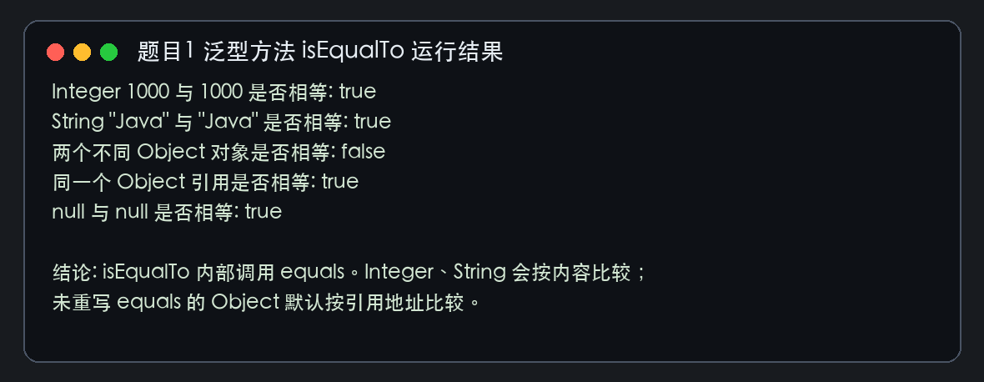
图 1 题目 1 运行结果
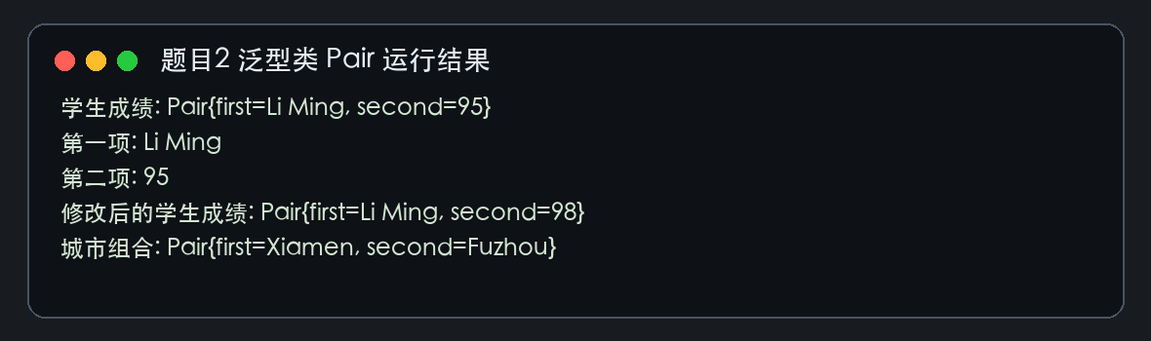
图 2 题目 2 运行结果
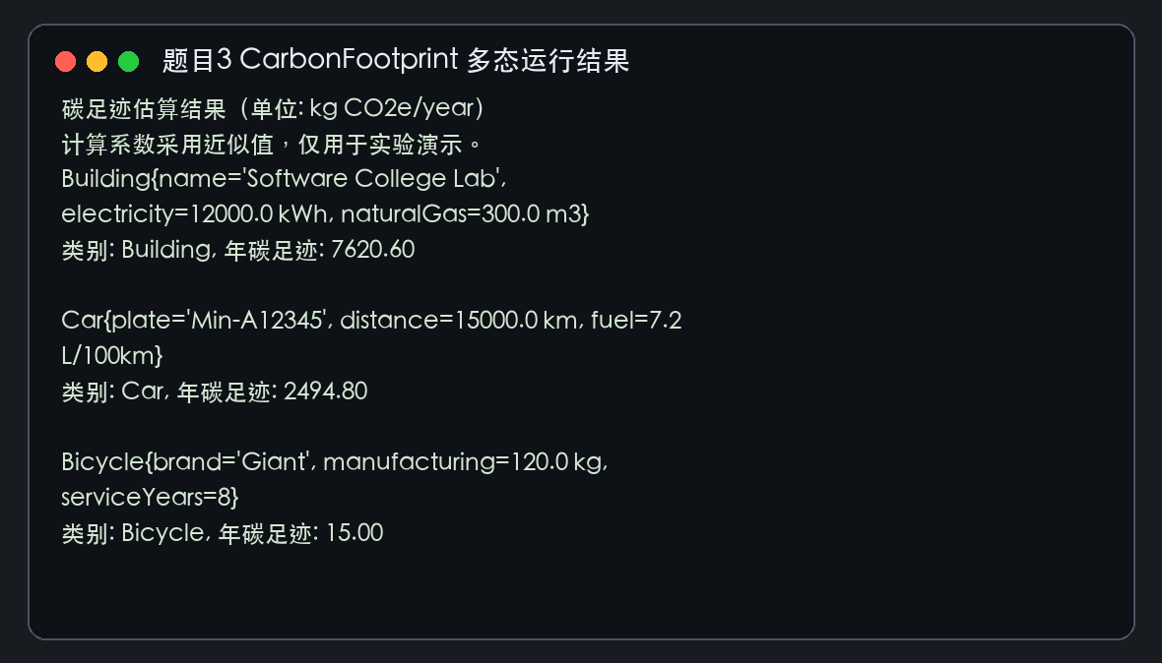
图 3 题目 3 运行结果
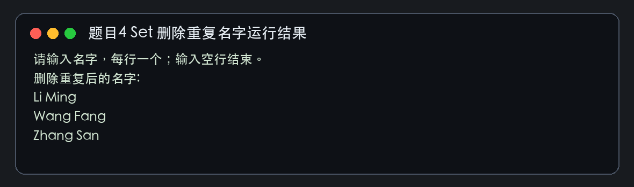
图 4 题目 4 运行结果
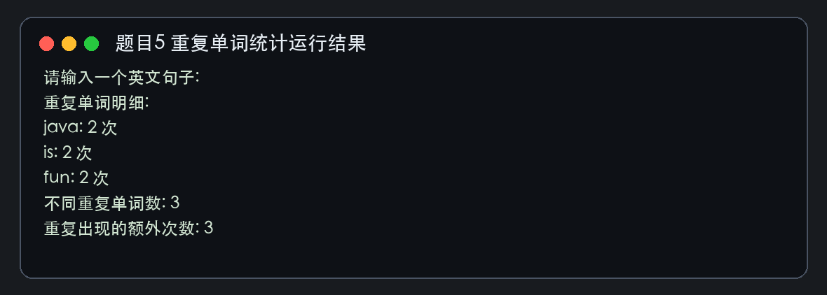
图 5 题目 5 运行结果
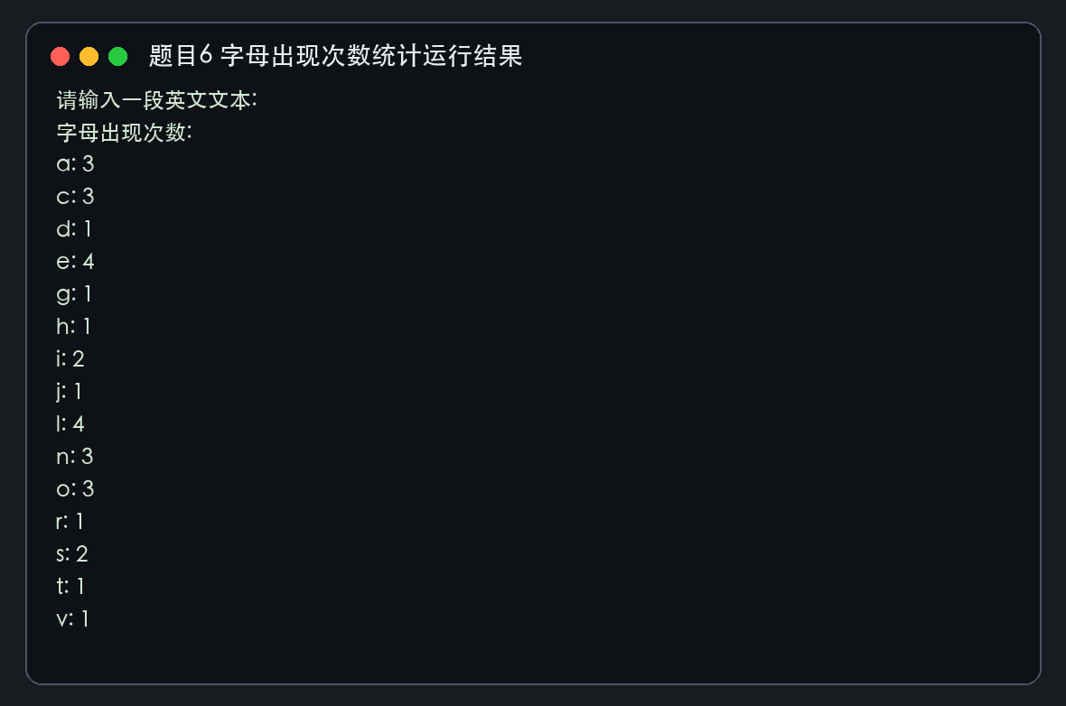
图 6 题目 6 运行结果
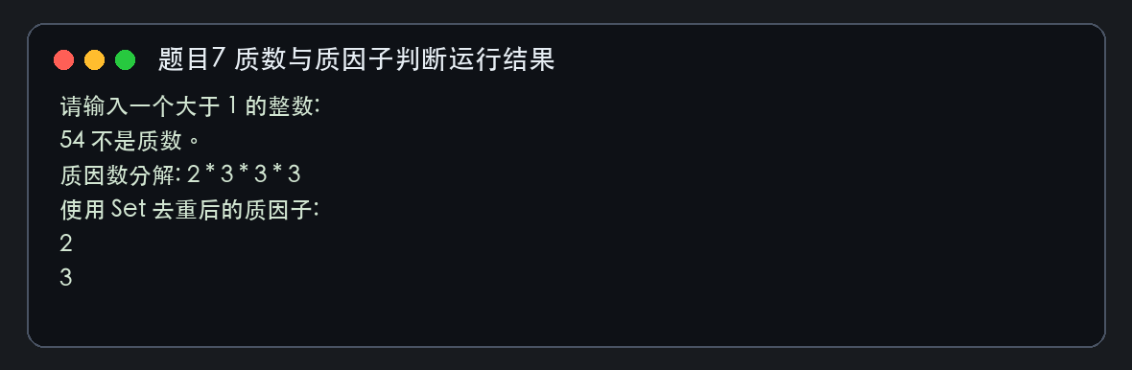
图 7 题目 7 运行结果
出现的问题及解决方法
问题 1：第 1 题如果直接用 == 判断对象是否相等，只能比较引用地址，不能正确体现 Integer、String 等类重写 equals 后的内容比较。
解决方法：在泛型方法中统一调用 equals，并单独处理 null，这样既能比较内容，也能避免空指针异常。
问题 2：第 3 题三个类没有继承关系，如果主程序分别保存 Building、Car、Bicycle，会导致遍历处理时需要大量类型判断。
解决方法：抽象出 CarbonFootprint 接口，让三个类实现同一个 getCarbonFootprint 方法，再用 ArrayList<CarbonFootprint> 统一保存和调用。
问题 3：第 5 题统计重复单词时，Java 和 java、fun 与 fun, 容易被当成不同单词。
解决方法：先将句子转为小写，再用非字母数字字符作为分隔符切分单词，从输入预处理阶段消除大小写和标点影响。
问题 4：第 7 题题目要求使用 Set，但质因数分解本身可能包含重复因子。
解决方法：程序同时输出完整分解式和 Set 去重后的质因子，既保留数学上的分解过程，也满足集合去重要求。
实验心得
通过本次实验，我进一步熟悉了 Java 泛型和集合类的使用。泛型方法和泛型类能够让代码在保持类型安全的同时具有更好的复用性，Pair 类中两个类型参数的设计也让我更直观地理解了泛型类的写法。
集合类在处理实际问题时非常方便。Set 适合去重，Map 适合计数，List 适合按顺序保存多个对象。第 3 题把接口、多态和集合放在一起使用，使程序可以用统一方式处理不同对象；第 4 到第 7 题则体现了集合在输入处理、统计和数学计算中的实用价值。
总体来看，本次实验不仅练习了语法，也让我认识到选择合适的数据结构可以明显简化程序逻辑，使代码更清晰、更容易维护。

